武汉邮电科学研究院硕士学位论文

开题报告

专 业： 通信与信息系统
研究方向： 计算广告学
论文题目: 基于用户兴趣特征多样性的推荐系统研究
研 究 生： 刘榕城 学号： 20150022
导 师： 汤鲲 彭艳兵
报告日期： 2016.11.15
- 课题的来源、目的及意义
随着互联网技术的出现和高速发展，每天都会产生大量新信息，这极大的满足了网上用户日益增长的信息需求。但是海量的信息也带来了信息过载的问题，也就是每天用户都会面对很多新的消息，却无法从中获得对自己有实际意义的那部分，导致用户对信息的利用率反而降低，于是在这种背景下，个性化推荐系统便应运而生。推荐系统是基于用户的历史行为记录推荐用户可能感兴趣的物品，传统的推荐系统绝大部分是在关注如何提高推荐的准确性。然而，随着推荐系统研究越来越成熟，越来越多的研究发现仅仅考虑推荐准确性是不够的，准确性并不能代表用户的满意度。仅仅考虑推荐准确性的缺陷有很多，比如，推荐的物品可能太常见，即使用户喜欢也没太大意义，因为用户很容易通过其他渠道获知这些物品；另一方面，如果仅仅考虑待推荐物品与用户偏好的相似性，推荐的物品就可能彼此非常相似，这样的后果是推荐的物品单一，项目覆盖率有限，用户选择的余地少，造成用户的视野变窄；除此之外，移动互联网领域的推荐，由于移动设备屏幕小，能够展示的推荐有限，如果推荐结果非常相似，满足用户的机会就会较小。相反，如果推荐结果是多样且相关的，那么满足用户的可能性就更大。基于此，推荐系统的研究者们发现，光考虑推荐的精准度是不够的，还必须加入推荐的多样性、新颖性、覆盖率等因素，因此通过提高用户的推荐多样性和新颖性来提高用户的满意度显得尤为重要。
- 课题来源：
随着信息技术和互联网的飞速发展，网络中的数据信息不断的巨增。如何快速的帮助用户在大量的数据信息中发现对他们有价值的信息，以及如何让网络中的数据信息受到更多用户的关注成为有待解决的问题。但传统的推荐系统过分的追求于推荐的准确性而使得推荐的结果过于单一使用户的满意度降低，而多样性的个性化推荐系统是解决该问题的一个重要工具。目前公司正好有这一方面的项目需求，所以借助公司项目的需求提出了本课题的研究。
- 研究目的：
为解决用户信息过载和传统推荐系统推荐单一的问题，本文研究的基于用户兴趣特征多样性的推荐系统研究，帮助用户在海量信息中快速发现真正所需的信息，提高了推荐项目的多样性和新颖性，并进一步挖掘用户的潜在兴趣，有效地提高用户对推荐结果的满意度。
- 研究意义：
通过本选题对用户兴趣特征的建模和算法的改进，能够使得传统推荐系统推荐项目单一，用户视野变窄，满意度降低的情况得到改善。能够推荐一些与用户喜好相似但用户又从没接触过的类别的信息，让用户有耳目一新的感觉，从而扩大用户未来的关注范围。在个性化的推荐结果中，相关性和多样性的有效结合会从整体上带给用户更好的体验。
- 本课题的国内外研究现状及发展趋势分析
（在文献调研的基础上完成此部分内容，并列出至少10篇相关文献。）
2.1国内外研究现状：
互联网出现不久就产生了推荐系统。Goldberg等学者在1992年正式提出协同过滤的概念，并将其引入到Tapestry系统。之后的推荐系统经过了将近20年的发展，进入了百家争鸣的时代。总的来说，研究人员可以按照推荐策略的不同，将推荐算法一般性的分为协同过滤推荐(Collaborative Filtering)、基于内容的推荐(Content-Based Filtering)、基于用户特征的推荐(Demographic filtering)、基于知识的推荐(Knowledge-basedfiltering)、基于关联规则的推荐((Association Rule-based filtering)和基于混合推荐算法。
协同过滤推荐算法是利用用户的历史行为数据计算用户之间的相似性，查找目标用户的相邻集合，再通过相邻集合推测出目标用户对那些没有评过分的项目进行评分，从而得出推荐结果。然而该算法在打分稀疏性，可扩展性和冷启动的问题上有待进一步的提高。基于内容的推荐算法是帮助用户寻找那些和他们以前喜欢的项目比较接近的项目进行推荐。该算法的新颖性和多样性不高。基于网络结构的推荐算法把用户和对象看成抽象的节点，而忽略他们的外部特征，利用用户和对象间的行为关系来实现算法。该算法的计算信息就在用户和项目间的行为关系中，它通过研究用户和项目间产生的关系网寻找那些没有连接的节点间可能潜在的联系，然后进行个性化推荐。基于网络结构的推荐算法虽解决了协同过滤推荐系统中打分稀疏性和可扩展性等问题，但仍然难以从根本上解决冷启动问题，缺乏推荐结果的新颖性。
长期以来，对于推荐系统优劣的评价指标主要是预测准确度。有文献提出准确度、高的推荐系统不一定是好的系统，好的系统必须兼顾其他的一些评价标准。现在研究者们对推荐系统的多样性、新颖度、覆盖率等评价指标也有了越来越多的关注。这些评价指标的提高能够使推荐系统得到更加全面的推荐结果。目前，推荐算法的一个研究热点问题就是如何去平衡准确性和多样性等指标。
2.2发展趋势：
随着电子商务推荐系统的继续发展，相应的新问题和用户的新需求必将不断涌现，未来的研究工作将不再满足于只追求项目的推荐准确度。推荐系统的多样性，新颖性和计算量问题以及各种推荐算法的有效组合研究是未来需重点突破的方向。现在在推荐系统的多样性和新颖性研究现状方面，多数学者致力于对个体多样性的改进，个体多样性可以根据每个用户的推荐列表内部所有物品对的平均差异度来计算，其目的在于避免向同一个用户推荐过于相似的物品。文献[6]使用推荐列表内的平均相似度来度量个体多样性，Zhang和Hurley[7]则使用物品新颖度来测量当一个物品加入到推荐列表时所增加的多样性，同时通过多样性算法改变相似指标的粒度来弥补因为提高多样性而损失的准确度。总体多样性的提高可以让企业直接获益，因为它能带来更多的销售。Park和TuzhiHn[9]为了改善长尾物品的推荐能力，提出了一种新的聚类方法来改进仅有较少评分的长尾物品的预测准确度，从而使得长尾物品的推荐排名大大靠前。Levy和Bosteels[10]研发了一种音乐推荐系统，它通过在评分预测阶段热门艺术家来推荐而对长尾音乐进行推荐。
新颖性的提高可以让用户感到惊喜，而最直接的方法就是过滤用户己经评价或购买过的物品。但是这样的方法太过粗糙，而且也不足以过滤用户己知的所有物品。此外，随机推荐也可以提高推荐的多样性和新颖性，然而准确性无法得到保证[11]。文献[12]提出了基于融合的推荐系统来提高推荐的惊喜度。如果项目a和项目b有共同的特征，那么选择具有共同特征的项目，否则，选择既和a相关又和b相关的项目，那么基于融合的推荐算法步骤为:第一步用户任意选择两个项目作为系统的输入;第二步系统通过混合两个物品的特征发现新物品。通过评分方法将上面选择的物品集中得到一个推荐列表进行排序。文献[13]通过对主题进行分类来提高推荐的新颖性。首先对用户进行基于评分的聚类，然后在当前用户所属的类中使用关联规则发现与基于用户过去评分得到的主题集关联的主题，该主题对于当前用户来说就是新颖的。
针对上面大多数的算法都是基于在保证推荐准确度的情况下对最近邻居的一个重新排序组合来增加最终推荐列表的多样性。为此本文提出了一种全新的生成最近邻用户并融合用户兴趣个性度和兴趣广度的推荐算法，可以有效提高了推荐的多样性和准确性。

参考文献：
[1] 苏睿龙，俞勇.基于个性化集合排序的多样性推荐.[M].上海：上海交通大学，2015.
[2]王斌，曹菡. 基于多样性的个性化旅游推荐系统研究[M].陕西：陕西师范大学，2015.
[3]吴泓宸，刘新军. 高效率用户群体兴趣趋势发现的推荐方法研究[M].山东：山东大学，2016.
[4]艾聪聪，杨超. 推荐系统中多样性和新颖性算法研究[M].湖南：湖南大学，2014.
[5] 朱郁筱，吕琳媛．推荐系统评价指标综述[J]．电子科技大学学报，2012， 41(2)：160-182．
[6] Bradley K, Smyth B. Improving Recommendation Diversity[C]. Proc.l2th Irish Conference, Artificial Intelligence and Cognitive Science, 2001.
[7] Ziegler C N, McNee S M, Konstan J and Lausen G Improving Recommendation Lists through Topic Diversification[C]. Proc. 14th International World Wide Web Conference, 2005, pp. 22-32.
[8] T．Zhou，Z．Kuscsik，J．-G Liu et a1．Solving the apparent diversity’accuracy dilemma of recommender systems．Proceedings of the National Academy of Sciences of the United States of America，20 1 0，1 07(1 0)：45 1 1-45 1 5．
[9] Park Y J, Tuzhilin A. The Long Tail of Recommender Systems and How to Leverage It[C]. Proc. of the 2nd ACM Conference on Recommender Systems, 2008, pp.11一18
[10]Levy M, Bosteels K. Music Recommendation and the Long Tail[C]. WOMRAD 2010 Workshop on Music Recommendation and Discovery, colocated with ACM RecSys 2010 (Barcelona, SPAIN).
[11]Lathia N, Hailes S, Capra L. Temporal diversity in recommender systems[C]. In: Proceedings of the 3rd Annual International ACM SIGIR Conference on Research and Development in Information Retrieval(SIGIR' 10). New York: ACM Press ,2010, 210-217.
[12]Oku K, Hattori F. Fusion-based recommender system for improving serendipity[C]. In: Workshop on Novelty and Diversity in Recommender Systems(DiveRS2011). Chicago: ACM, 2011, 19-26.
[13] Weng L T, Xu Y, Li Y et al. Improving recommendation novelty based on topic taxonomy[C]. In: IEEE/WIC/ACM International Conferences on Web Intelligence and Intelligent Agent Technology. Washington: ACM, 2007, 115-118.
三、课题中待解决的关键问题
本课题主要的研究问题是如何在保证推荐准确度的基础上增加推荐的多样性和新颖性，但推荐的准确性和多样性似乎是相互矛盾的，大多数的算法在提高多样性的同时损失了部分精准度。我们需要设计一种综合精确度和多样性的算法，在保证精确度的前提下增加推荐的多样性和新颖性。在此过程中我们遇到了如下问题：
- 如何利用人物特征与用户偏好之间存在的相关性，设计一种用户之间相似度计算的方法？
人物特征（如人物的年龄，性别，地理位置，学历等）相似的用户，他们的偏好也必然存在一定的相关性，我们可以建立一个基于人物特征来计算用户相似性的模型，这样能更精确的找出目标用户的相似群体。
- 如何根据用户特征属性对用户进行层次聚类？
基于人物特征的相似性计算模型，我们将用户进行层次聚类，将相似度和偏好接近的用户群体分成一个一个的簇。
- 如何将用户兴趣个性化度和兴趣广度融合到用户最近邻生成的过程中？
我们根据每个用户的兴趣个性和兴趣的广度去寻找和目标用户最相似的邻居用户，而不是简单的对不同个体一概而论。
- 如何将推荐的准确性和多样性算法融合到一步完成？
传统的提高推荐推荐多样性的方法都是在生成最近邻的基础上再对最近邻进行各种排列组合。而我们需要将这两步融合，在最近邻生成的过程中就考虑邻居的多样性且同时对最近邻进行各种排列组合。
四、课题的研究内容
本文研究的课题致力于提高推荐系统的多样性和新颖性，帮助用户在海量信息中快速发现真正所需的信息，并提高用户的满意度和视野。本文的主要工作包括以下几个方面：
- 考虑人物特征（如人物的年龄，性别，职业，学历等）与用户偏好之间存在的相关性，本文提出了一种基于人物固有特征的相似度计算方法。
将人物特征分成多维属性表示为(a1,a2,a3…ak…an)，然后计算人物在每一维属性上的相似度，最后结合所用的属性的相似度得到最终的相似度。
- 在完成相似度计算的基础上，提出对用户特征属性进行层次聚类，将用户分成一个一个的簇。
计算完用户的相似度和偏好后，我们将偏好相似的用户分到一个簇内。这样
“簇内的用户相似度较高、簇间的用户相似度较低”基于这样的思路，融合簇内的邻居和簇间的邻居，选择多样化的邻居。
- 算法设计时考虑用户偏好物品的度分布，利用用户的个性化度和兴趣广度来描述用户偏好物品的度分布，并在邻居选择时考虑用户间偏好物品的度分布的差异。
每个用户偏好的物品都不同且喜欢的程度也会不同，文中我们用“度”来描述这种状态，具体的表现形式为个性化度和兴趣广度。
- 提出一种生成多样化邻居并融合用户偏好度的协同过滤算法。
大多数研究者都是通过改进推荐列表的生成来提高推荐的多样性和新颖性。我们在邻居生成的时候通过融合用户偏好度从而增加邻居的多样性，进而提高推荐多样性和新颖性。
五、拟采取的研究方法、实验方案、技术路线
本文的研究方法、实验方案、技术路线是：
本文采用网络上公开的MovieLens数据集，验证算法的推荐准确度、覆盖率、多样性和新颖性，并在各项评测指标上与其他学者的结果进行对比。为使本文最后设计的基于用户兴趣特征多样性的推荐系统能表现出更好的多样性和新颖性。本文做了以下的研究工作。
- 提出了一种基于人物特征的相似度计算方法。用户的人物特征属性在一定程度上反映了用户的偏好情况，人物特征属性相似的用户更加倾向于喜欢相同的物品。用户的人物特征属性一般包括连续的数值属性，如年龄；二元属性，如性别；分类属性，如职业，地理位置，学历等。用户的人物特征属性用属性向量表示为 (a1,a2,a3…ak…an)。为了计算用户之间在人物特征属性上的相似度，首先计算其在每一维属性上的相似度，然后结合所用的属性得到最终的相似度。
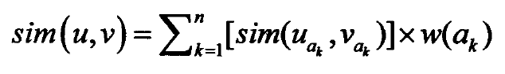
其中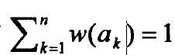 ,n是属性的个数，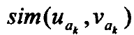是用户u和v在属性ak上的相似度。
- 在完成相似度计算的基础上，提出对用户基于人物特征属性进行层次聚类。将用户根据相似度分成一个一个的簇。簇内的用户相似度较高，簇间的用户相似度较低。这样，融合簇内的邻居和簇间的邻居，选择多样化的邻居。
2.1在簇间和簇内相似度计算方面，用户v相对于任意用户集合n(u)的不相似性，称之为相对多样性。它定义了用户和用户集合之间的关系，给出了计算方法：
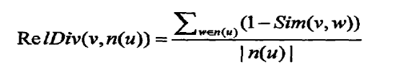
Sim(v,w)表示v和w的相似度。当n(u) =时，表示该集合没有用户，那么RelDiv(v,n(u))=1，此时该相对多样性就是它和该用户集合完全不一样，值为1.
2.2在最近邻选择方面，传统算法只考虑最相似的邻居集合，也就是目标用户u和最近邻用户v的相似性，有了相对多样性的定义，融合目标用户u和最近邻用户v的相似性以及目标用户u和最近邻用户v所在集合n(v)的相对多样性来调整邻居选择策略。
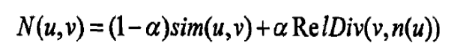
- 为了提高推荐的多样性和新颖性，算法考虑了用户偏好的物品的度分布，用定义的用户的个性化度和兴趣广度来描述用户偏好物品的度分布，并在邻居选择时考虑用户间偏好物品的度分布的差异。于任意两个用户，只要他们和目标用户的相似度相同，他们被选为邻居的概率就一样。我们为增加推荐的多样性，将相似度设定在一个范围内即认为他们的相似度是相同的。现假如有三个用户v,w,y。它们和目标用户U的相似度分别为similarity(u，v)、similarity(u，w)和similarity(u，y)，彼此都相等或在设定的偏差范围内。此外，知道其中U总体偏好冷门物品，也就是度小的物品，且喜欢的物品的度比较集中；v总体偏好冷门物品，偏好的物品的平均度和u很接近，同样喜欢的物品的度比较集中；W总体偏好冷门物品，喜欢的物品的平均度和u很接近。但喜欢的物品的度比较分散；Y总体偏好热门物品，喜欢的物品的平均度和u差距较大。从直观上来看，显然v最适合作为用户u的邻居，W次之。基于这样的思想，我们提出了一种新的推荐模型。提出的模型在邻居选择时，不仅考虑相似度，而且考虑了用户偏好物品的度分布的差异。
同时我们定义了个性化度和兴趣广泛度两个指标：
用户个性化度：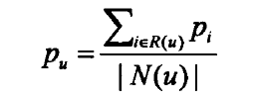
用户兴趣广泛度：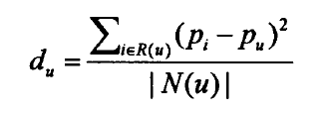
其中，α和β分别为个性化度差异和兴趣广度差异的调整权值。可以通过实验实现权值的设定。
（4） 最后结合上面提出的各种增加推荐多样性的算法，提出了一种通过选择簇内簇间多样化的邻居并融合用户偏好的协同过滤算法。本文的推荐算法的基本流程图如下所示：
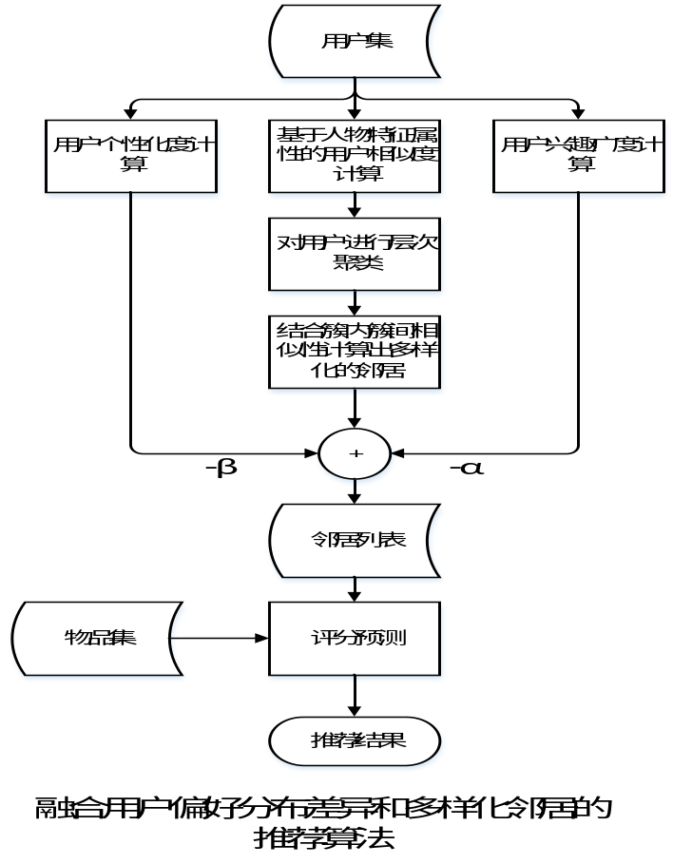

六、论文的创新点或实用性
- 本文首次将用户兴趣个性化度和兴趣广度的概念结合到多样化邻居生成的过程中，这样能更贴切的描述不同个体的偏好。
- 本文设计的用户推荐系统很好地实现了推荐准确性和多样性之间的平衡。
- 首次将推荐的准确性和多样性算法融合到一步完成，既提高了算法的运行效率又克服了传统算法推荐多样性不足的缺点。
七、研究计划进度和预期成果
课题研究计划进度：
2016年10月-2016年11月 前期资料收集和整理，完成开题报告
2016年11月-2017年 1 月 前期推荐系统论文阅读，相关机器学习，统计概率，聚类算法和推荐算法研究。
2017年 2 月-2017年 6 月 完成论文初稿
2017年10月-2017年11月 论文基本定稿
预期产出期刊论文一篇，学术论文一篇，基于用户兴趣特征多样性的推荐系统一份。

八、导师意见
（请对项目的意义、具体内容、创新点和取得预期成果的可能性等进行评价）
导师签字：
九、研究生部审核意见
审核老师签字：

